Bước 1:
Actor: Khách hàng.
Action | UI
Chọn ngày giờ đến | Date & Time Picker
Nút xác nhận đặt bàn | Button

Bước 2:
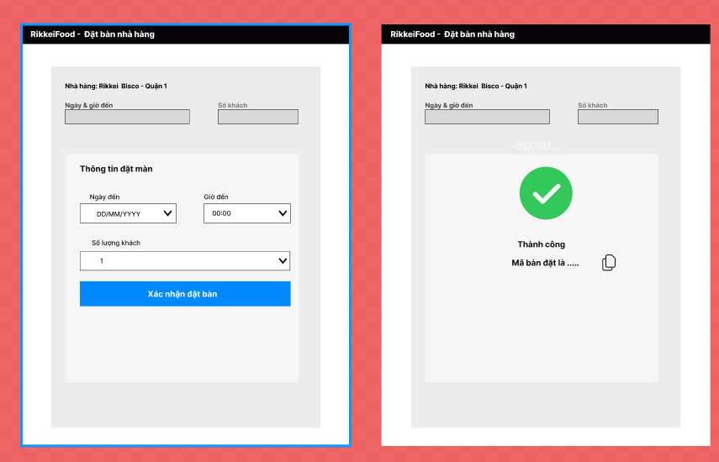
Bước 3: Đối chiếu nguyên tắc UI
Nếu Khung 2 chỉ hiển thị chữ "OK" mà không có mã đặt chỗ, khách hàng sẽ khó chắc chắn rằng hệ thống đã lưu thông tin đặt bàn hay chưa. Việc hiển thị mã đặt chỗ giúp tăng sự tin tưởng, cảm giác an tâm và tạo bằng chứng xác nhận cho lần đến nhà hàng sau đó.

